新 书 推 荐

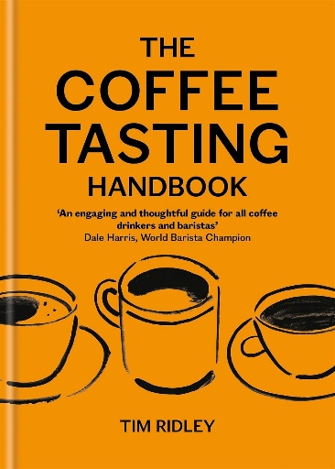
中文书名：《读懂一杯咖啡：咖啡风味品鉴手册》
英文书名：THE COFFEE TASTING HANDBOOK: A Toolkit for Tasting Your Cup
作 者：Tim Ridley
出 版 社：Octopus
代理公司：Marco Rodino Agency/ANA/Jessica
页 数：224页
出版时间：2026年9月
代理地区：中国大陆、台湾
审读资料：电子稿
类 型：餐饮文化

卖点：

- 咖啡相关书籍畅销：詹姆斯·霍夫曼（James Hoffman）的《如何在家里煮出最好的咖啡》（How to Make the Best Coffee at Home）在全球售出了28万多册，而《世界咖啡地图集》（The World Atlas of Coffee）各版本共售出了48万多册；除詹姆斯·霍夫曼外，《咖啡词典》（Coffee Dictionary）已售出近5万册，《咖啡艺术》（Coffee Art）售出8.5万册。

- 由权威咖啡专家撰写：作者蒂姆·里德利（Tim Ridley）曾是一名咖啡师，拥有一套咖啡店，并创立了由10000多名咖啡师组成的联合咖啡师网络；从《泰晤士报》（The Times）到《每日电讯报》（The Telegraph），他经常作为咖啡专家登上各路媒体，并定期为行业专家举办咖啡品鉴大师班。

- 从未在书中出现过的咖啡品鉴工具：蒂姆关于如何品尝咖啡的完整、万无一失的框架，包括完整的评价表、咖啡风味轮和香气轮，其他书中从未包含过。

- 解码咖啡口味标签：这本书让你能够解码超市或特色咖啡店袋子上的无数标签，让你买到更好的咖啡，更会品鉴咖啡。

内容简介：

咖啡爱好者发现并欣赏咖啡独特风味的基础指南——使您每次都能在家和咖啡馆自信地购买和享用咖啡。

《读懂一杯咖啡》是一份关键指南，帮助咖啡爱好者们发现并欣赏咖啡的独特风味，买到更好的咖啡，更好地品鉴咖啡。

含有800种可能的芳香化合物，你的日常咖啡充满了独特的风味，但一系列可能的风味组合会让品尝咖啡变得颇为困难。然而，在复杂的表面之下，美味的咖啡有一个有序的结构。

咖啡专家和企业家蒂姆·里德利介绍了他独一无二的“咖啡品尝框架”，包括咖啡品尝工作表、咖啡风味轮和香气轮，以解释：
- 每种咖啡的独特风味特征，
- 为什么有些咖啡比其他咖啡更美味，
- 咖啡爱好者如何识别他们喜欢的咖啡。

通过循序渐进的指导、易于读懂的图表和华美的图片，《读懂一杯咖啡》汇集了咖啡的历史、风味科学以及味道与风土之间的联系。

为了享受咖啡的乐趣，无论你喜欢什么口味，这本手册都是所有咖啡爱好者的必备品。

作者简介：


蒂姆·里德利（Tim Ridley）是现居伦敦的一位咖啡专家，也是由10000名国际咖啡师组成的联合咖啡师网络的创始人。他成立了“咖啡和社会事务部”，这是伦敦首批精品咖啡店之一，向大众推出了白咖啡和冷泡咖啡。在2015年退出经营事务之前，他在五年内将业务扩展到七个地点。《咖啡品鉴手册》中的许多想法都是在蒂姆担任咖啡店老板期间萌发的，当时他正在采购和烘焙各种咖啡以满足顾客的愿望。

蒂姆是一位咖啡专家：
- 他曾出现在英国广播公司第四频道的《切片面包》（Sliced Bread）和《远景》（The Long View）节目中，并经常在地方和英国全国的电台接受关于咖啡话题的采访。
- 他为《咖啡因杂志》（Caffeine Magazine）撰写专栏三年——他为《风格》（Stylist）、《美食杂志》（Good Food Magazine）写过关于咖啡的文章，并接受过《泰晤士报》（The Times）、《金融城早报》（CityAM）和《每日电讯报》（The Telegraph）的采访。
- 他是顶级美食协会美味奖的评委。

内页样张：

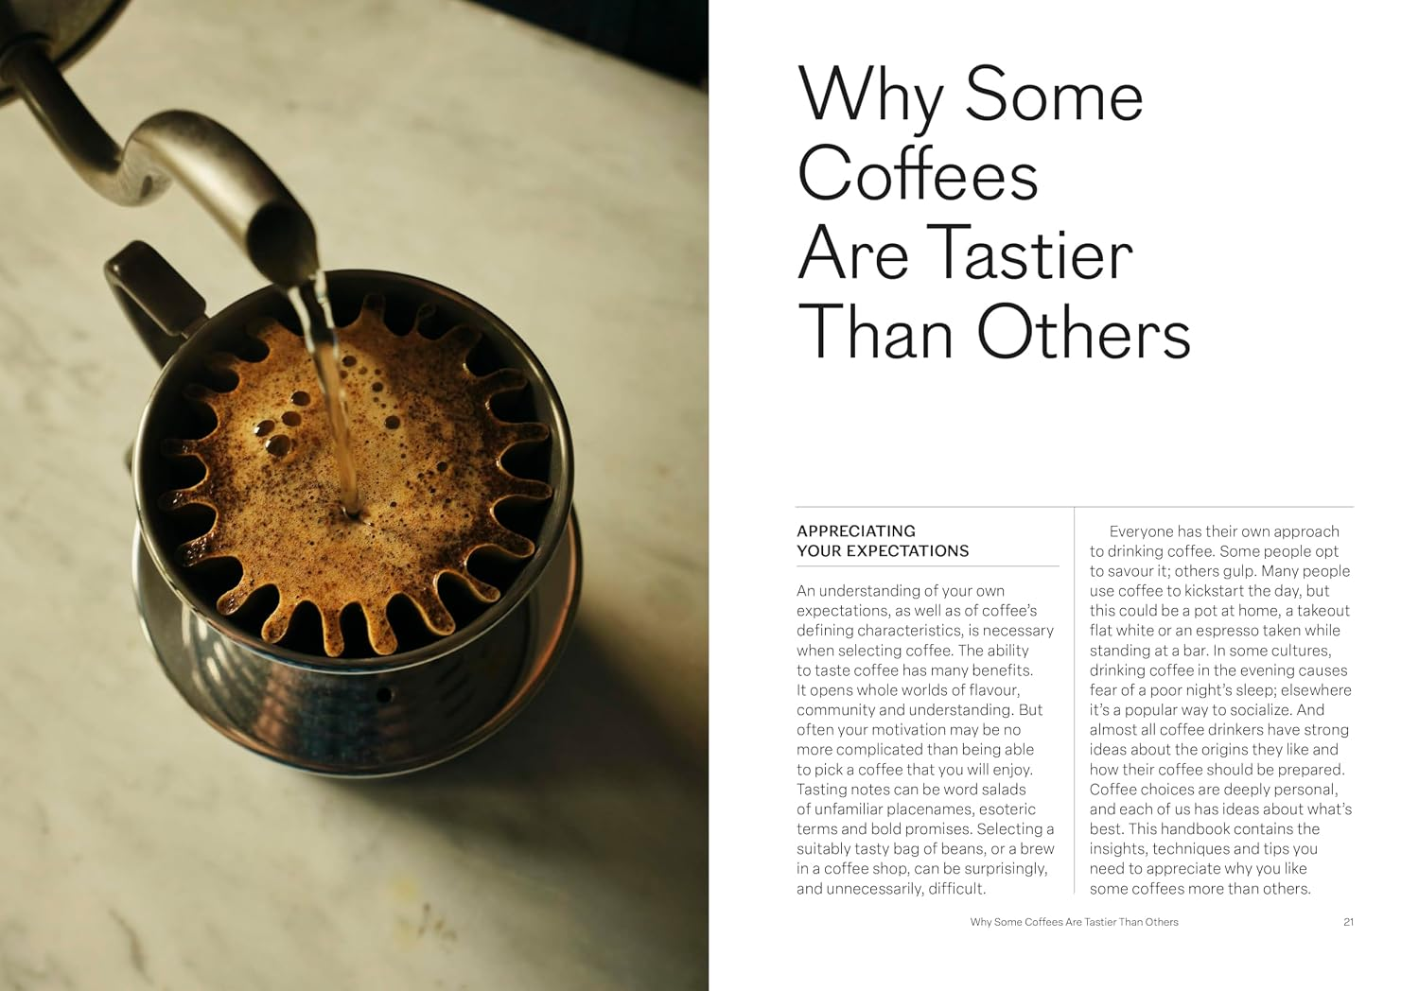
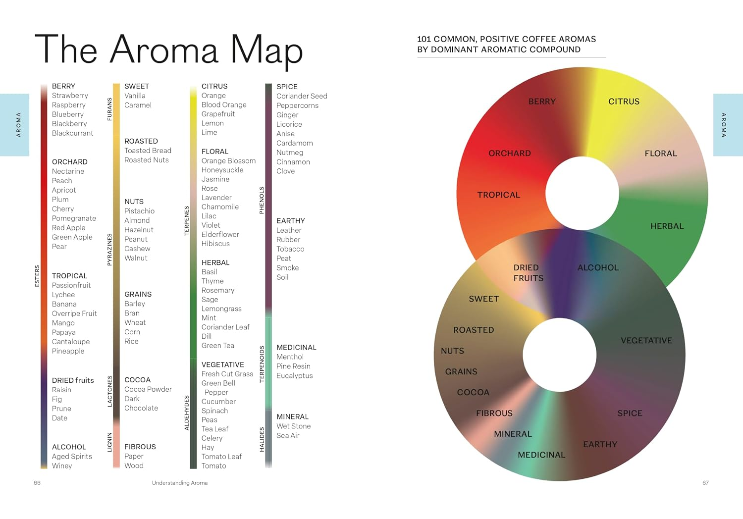

《读懂一杯咖啡：咖啡风味品鉴手册》

准备开始品鉴咖啡
世界上最受欢迎的饮料
为什么有些咖啡比其他咖啡更美味

第一部分：品鉴咖啡
第一章：风味简介
第二章：冲泡品鉴咖啡
第三章：咖啡评估表
第四章：视觉：先看后喝
第五章：了解香气
第六章：定义口感
第七章：五种基本口味
第八章：探索风味
第九章：综合品鉴
第十章：对咖啡的评价

第二部分：选择并享用咖啡
第十一章：风土与味道
第十二章：单一产地
第十三章：增味咖啡
第十四章：选择你喜欢的咖啡
第十五章：神奇时刻
第十六章：喝咖啡的乐趣

索引
致谢
关于作者

感谢您的阅读！
请将反馈信息发至：版权负责人
Email：Rights@nurnberg.com.cn
安德鲁·纳伯格联合国际有限公司北京代表处
北京市海淀区中关村大街甲59号中国人民大学文化大厦1705室, 邮编：100872
电话：010-82504106, 传真：010-82504200
公司网址：http://www.nurnberg.com.cn
书目下载：http://www.nurnberg.com.cn/booklist_zh/list.aspx
书讯浏览：http://www.nurnberg.com.cn/book/book.aspx
视频推荐：http://www.nurnberg.com.cn/video/video.aspx
豆瓣小站：http://site.douban.com/110577/
新浪微博：安德鲁纳伯格公司的微博_微博 (weibo.com)
微信订阅号：ANABJ2002


